日本マイクロソフト社とNPO法人SWITCHが連携！
６月２９日(土)
いよいよ開講！

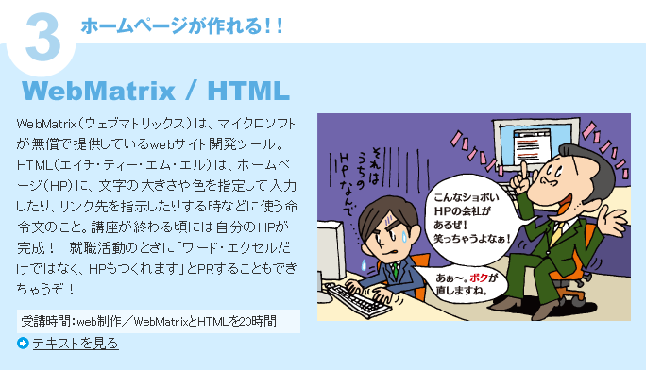
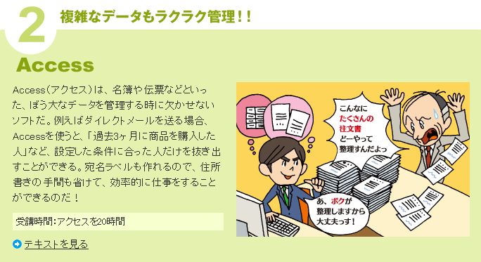
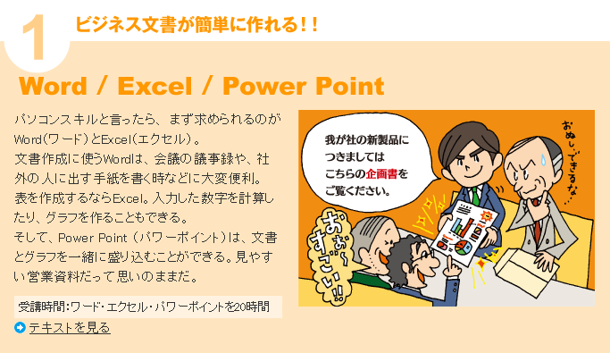

■日本マイクロソフト社とNPO法人Switchが提携した若者向けITスキルトレーニング「若者UPプロジェクト」が、宮城県内でいよいよ開講します！あまりワードやエクセルを使ったことがないという方を対象に、基本的なIT訓練を無料で受講できます。
■細やかなメンタルケアと、地域での就職活動サポートやインターンプログラムなども実施。ハード、ソフトの両面から強力にバックアップしてゆきます！

≪お申し込みについて≫
受講対象者：１６歳〜３９歳まで
現在お仕事を探している、または今後就職活動に活かしていきたい方
ご相談：こころの不調などで就職活動に自信が持てない、サポートを受けての就職活動をお考えの方は、
来所でのご相談も承っております。別途ご連絡ください（６月２４日より開始）
【開講スケジュール】
■６月２９日（土曜日）昼クラス
Word/Excel/PowerPointコース
１６：００～１８：３０
２．５時間×全７回
週１回 ２ヶ月間 定員１０名
■申込締切日：６月２２日（土）
■受講料：無料
■教材費：無料
（日本マイクロソフト社オリジナルテキスト提供）
※お申し込みは別途お申し込み用紙にご記入の上、ご提出ください。
※定員に限りがありますので、お早めにお申し込みください。
※応募者多数の場合は抽選とさせていただきます。ご了承ください。

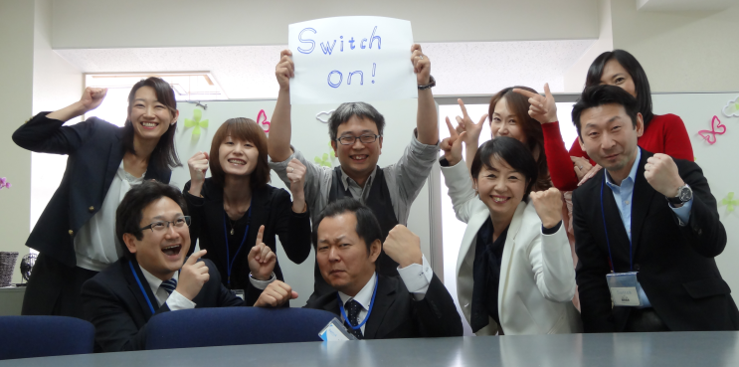

私たちが応援します。
お気軽にお問い合わせください！

ユースサポートカレッジ石巻ＮＯＴＥ
986-0826
宮城県石巻市鋳銭場
８－２３
日和ビル３階―A

TEL:0225-25-5374

＊なお、石巻ＮＯＴＥは、６月２４日（月）よりオープンいたします！

■若者UPプロジェクトカリキュラム【Word,Excel,PowerPoint】■
 | カリキュラム | 内容
1 | 共通機能、OfficeIME | MicrosoftOffice2010の特徴、OFFICEIME2010
2 | Word① | Word2010の特徴、ページレイアウト、文字の入力、段落書式、文字書式、編集
3 | Word② | 表の作成、表の編集、ワードアートの挿入と編集、クイックパーツ、印刷の設定
4 | Excel① | 表の作成とデータの種類、データの入力、オートフィル、データの編集、数式の作成とコピー、関数、総体参照と絶対参照、表の書式設定
5 | Excel② | 表示形式の設定、行、列の挿入と削除、グラフの種類と作成、グラフの移動とサイズ変更、グラフの編集、データベース、データの並び替えと抽出、印刷
6 | PowerPoint① | スライドの作成、テーマの適用、スライドの編集、既存スライドの活用、Excelのグラフ活用、表の作成と編集
7 | PowerPoint② | SmartArtグラフィック、図の挿入と編集、図計の作成と編集、画面切り替えの設定とスライドショー、アニメーションの設定、配付資料の印刷
■若者UPプロジェクト受講希望申込書■
お名前

ご住所 〒

ご連絡先  ― ― | メールアドレス  ＠
所属（ある方のみご記入願います。学校名など）
今までのパソコンの学習経験をお教えください（例：WORDは少しできる、mailのやりとりはできるなど）

受講ご希望の方は、上記にご記入頂き、FAXをお送りいただくか、メールにてお申込みください。

FAX:0225-25-5384
Mail:info@ishinomaki-note.org

